СИГНАЛІЗАЦІЙНЕ ПОВІДОМЛЕННЯ №37
щодо фітосанітарного стану сільськогосподарських угідь в господарствах Київської області від 25.06.2026 року
Головне управління Держпродспоживслужби в Київській області повідомляє , що небезпечним карантинним організмом для кукурудзи, який стрімко заселив значну територію і становить суттєву небезпеку сільському господарству України є західний кукурудзяний жук (діабротика) – Diabrotica virgifera virgifera Le Conte.
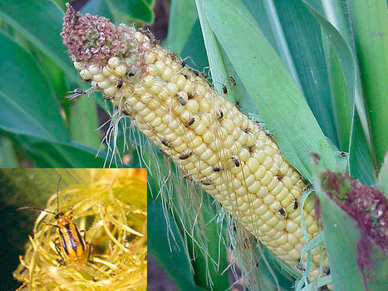
Західний кукурудзяний жук - обмежений олігофаг на личинковій фазі: личинки живляться виключно коренями кукурудзи але, за їхньої відсутності певний час можуть живитися корінням деяких злакових трав, на яких здатні повноцінно розвиватись. ЖУКИ - поліфаги: живляться пилком, маточними стовпчиками, незрілими зернами та листям кукурудзи, а також пилком інших рослин з родин гарбузо-бобових, злакових, айстрових.
Шкодять як личинки, так і жуки. Жуки пошкоджують волоть, стовпчики жіночих суцвіть, листя, іноді обгризають молоді качани. При живленні жука на генеративних органах зменшується кількість зерен в качані, а в результаті цього падає врожайність.
Личинки перших віків спочатку об'їдають кореневі волоски, потім тонке коріння, а потім великі та стрижневі корені, при цьому, личинки переносять збудників кореневих гнилей. В результаті цього пошкоджені рослини жовтіють, відстають в рості, в'януть, а нерідко, молоді рослини гинуть. Пошкоджені дорослі рослини під час сильних вітрів та дощів легко полягають, і стебло набуває форми "гусячої шиї".
Жуки та личинки D. v. virgifera є переносчиками збудників грибкових, бактеріальних, вірусних захворювань кукурудзи. Найбільша шкoдoчиннicть зaxідного кукурудзяного жука проявляється на тих полях, де відсутня сівозміна. При беззмінному вирощуванні кукурудзи щільність популяції цього шкідника значно зростає. В США західний кукурудзяний жук є одним з найбільш небезпечних шкідників кукурудзи і витрати на використання інсектицидів для боротьби з ним, з урахуванням втрат врожаю від зниження врожайності, досягають 1 млрд. доларів на рік.
Розповсюдження західного кукурудзяного жука може відбуватись у фазі яйця з ґрунтом, у фазі імаго - транспортними засобами з різними вантажами, а також авто - та залізничними шляхами, літаками. У фазі імаго шкідник може розселятись самостійно. Жуки добре літають, швидкість їхнього активного польоту сягає 10 км за годину.

Фітосанітарні заходи
Ввезення насіннєвого матеріалу і товарних партій кукурудзи з-за кордону дозволяється тільки за погодженням з Головним управлінням Держпродспоживслужби в Київській області, після проведення ретельного огляду та експертизи. Важливим фітосанітарним заходом є щорічне обстеження посівів кукурудзи маршрутно-візуальним методом з використанням феромонних пасток (1 пастка на 5 га).
З хімічних заходів боротьби основним є обробка рослин інсектицидами проти жуків з відповідними нормами внесення: згідно до «Переліку пестицидів і агрохімікатів дозволених до використання в Україні».
Увага!!!
У разі виявлення регульованих шкідливих організмів просимо звернутися в Управління контролю в сферах насінництва та розсадництва, карантину та захисту рослин Головного управління Держпродспоживслужби в Київській області за телефоном (044)495-88 -61

